Câu **1**: [TH]

Bạn hãy chọn đáp án đúng.  
Cho hình sau:  
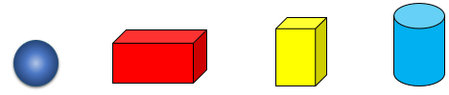  
Quan sát hình trên ta thấy bên phải khối cầu có bao nhiêu khối hình có 6 mặt, 8 đỉnh và 12 cạnh?

A. 1 khối.

B. 2 khối.

C. 3 khối. D. Không có khối nào.

Lời giải:

**Bước 1:**

**Lý thuyết:**  
Khối hộp chữ nhật.  
  
Hình có 6 mặt, 8 đỉnh và 12 cạnh trong hình trên là các khối hộp chữ nhật.  
Ta có hình sau:  
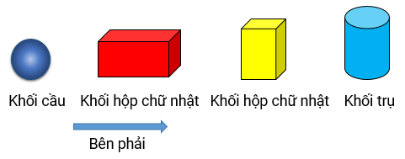  
Vậy bên phải khối cầu có 2 khối hình có 6 mặt, 8 đỉnh và 12 cạnh.  
**Đáp án:**  
2 khối.

Câu **2**: [TH]

Bạn hãy chọn đáp án đúng.  
Người ta đánh dấu các đỉnh của một khối hộp chữ nhật bằng 2 điểm màu đỏ, 1 điểm màu vàng và các đỉnh còn lại không được đánh dấu. Hỏi có bao nhiêu đỉnh không được đánh dấu?

A. 5 đỉnh.

B. 6 đỉnh. C. 4 đỉnh. D. 3 đỉnh.

Lời giải:

**Bước 1:**

**Lý thuyết:**  
Khối hộp chữ nhật.  
  
Vì một khối hộp chữ nhật có 8 đỉnh nên số đỉnh không được đánh dấu là:  
8 − 2 − 1 = 5 (đỉnh)  
Vậy đáp án đúng là 5 đỉnh.  
**Đáp án:**  
5 đỉnh.

Câu **3**: [TH]

Bạn hãy chọn đáp án đúng.  
Người ta muốn sơn toàn bộ mặt của hai khối gỗ có dạng khối hộp chữ nhật. Hỏi người ta phải sơn tất cả bao nhiêu mặt?

A. 12 mặt.

B. 16 mặt. C. 8 mặt. D. 6 mặt.

Lời giải:

**Bước 1:**

**Lý thuyết:**  
Khối hộp chữ nhật.  
  
Mỗi khối hộp chữ nhật có 6 mặt. Vậy hai khối gỗ có số mặt là: 6 + 6 = 12 (mặt).  
Vậy người ta phải sơn tất cả 12 mặt.  
**Đáp án:**  
12 mặt.

Câu **4**: [TH]

Bạn hãy chọn đáp án đúng.  
Một cục tẩy dạng khối hộp chữ nhật gồm ba màu như hình dưới đây:  
Hỏi khối hộp chữ nhật đó có bao nhiêu đỉnh ở phần màu hồng và bao nhiêu đỉnh ở phần màu xanh da trời?

A. 8 đỉnh ở phần màu hồng và 4 đỉnh ở phần màu xanh da trời.

B. 0 đỉnh ở phần màu hồng và 4 đỉnh ở phần màu xanh da trời.

C. 0 đỉnh ở phần màu hồng và 8 đỉnh ở phần màu xanh da trời. D. 8 đỉnh ở phần màu hồng và 8 đỉnh ở phần màu xanh da trời.

Lời giải:

**Bước 1:**

**Lý thuyết:**  
Khối hộp chữ nhật.  
  
Một khối hộp chữ nhật có 8 đỉnh. Ta đánh dấu các đỉnh trong hình dưới đây:  
Do đó có 4 đỉnh ở phần màu xanh lá cây (được đánh dấu bởi các điểm màu đỏ) và 4 đỉnh ở phần màu xanh da trời (được đánh dấu bởi các điểm màu vàng). Không có đỉnh nào được đánh dấu ở phần màu hồng.  
Vậy đáp án đúng là: 0 đỉnh ở phần màu hồng và 4 đỉnh ở phần màu xanh da trời.  
**Đáp án:**  
0 đỉnh ở phần màu hồng và 4 đỉnh ở phần màu xanh da trời.

Câu **5**: [TH]

Bạn hãy chọn đáp án đúng.  
Một chiếc khung sắt dạng khối hộp chữ nhật có các cạnh được sơn màu như hình vẽ sau:  
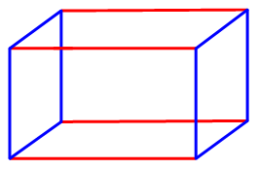  
Số cạnh được sơn màu xanh và được sơn màu đỏ lần lượt là

A. 8 và 4.

B. 4 và 4. C. 4 và 2. D. 6 và 6.

Lời giải:

**Bước 1:**

**Lý thuyết:**  
Khối hộp chữ nhật.  
  
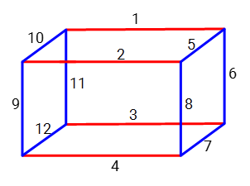  
Dựa vào hình trên ta thấy có 4 cạnh được sơn màu đỏ là các cạnh được đánh số từ 1 đến 4 , có 8 cạnh được sơn màu xanh là các cạnh được đánh số từ 5 đến 12.  
Vậy đáp án đúng là 8 và 4.  
**Đáp án:**  
8 và 4.

Câu **6**: [TH]

Bạn hãy điền số thích hợp vào ô trống.  
Cho hình dưới đây:  
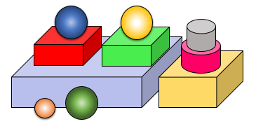  
Trong hình đã cho có [[4]] khối hình có 12 cạnh.

Lời giải:

**Bước 1:**

**Lý thuyết:**  
Khối hộp chữ nhật.  
  
Trong hình trên, các khối hình có 12 cạnh là các khối hộp chữ nhật. Các khối trụ và khối cầu không có 12 cạnh.  
Hình đã cho có 4 khối hộp chữ nhật được đánh dấu bởi các số 1 ; 2 ; 3 ; 4 như hình dưới đây:  
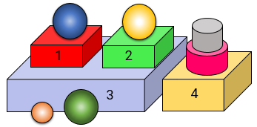  
Vậy số thích hợp điền vào ô trống là 4.  
**Đáp án:**  
4

Câu **7**: [TH]

Bạn hãy điền số thích hợp vào ô trống.  
Một cục tẩy dạng khối hộp chữ nhật gồm hai nửa màu xám và màu xanh (như hình vẽ).  
  
Khối hộp chữ nhật đó có [[4]] đỉnh ở nửa màu xanh và [[4]] đỉnh ở nửa màu xám.

Lời giải:

**Bước 1:**

**Lí thuyết:**  
Khối hộp chữ nhật có 8 đỉnh, 6 mặt và 12 cạnh.  
Các mặt của khối hộp đều là hình chữ nhật.  
  
Cục tẩy gồm 1 khối hộp chữ nhật màu xanh và 1 khối hộp chữ nhật màu xám.  
Do đó: Khối hộp chữ nhật đó có 4 đỉnh ở nửa màu xanh và 4 đỉnh ở nửa màu xám.  
Các số cần điền vào ô trống là 4 ; 4.  
**Đáp án:**4 ; 4.

Câu **8**: [TH]

Bạn hãy điền số thích hợp vào ô trống.  
Mỗi mặt của khối hộp chữ nhật, người ta in hai họa tiết. Hỏi người ta cần in bao nhiêu họa tiết để đảm bảo tất cả các mặt của khối hộp chữ nhật đều có hai họa tiết?  
Trả lời: [[12]] họa tiết.

Lời giải:

**Bước 1:**

**Lí thuyết:**  
Khối hộp chữ nhật có 8 đỉnh, 6 mặt và 12 cạnh.  
Các mặt của khối hộp đều là hình chữ nhật.  
  
Khối hộp chữ nhật có tất cả 6 mặt.  
Vì vậy người ta cần in tất cả số họa tiết là: 2 × 6 = 12 (họa tiết).  
**Đáp án:**12.

Câu **9**: [TH]

Bạn hãy chọn đáp án đúng.  
Cho hình vẽ dưới đây:  
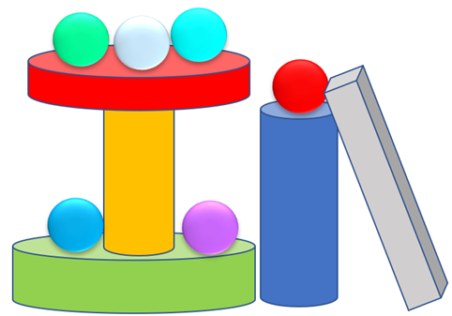  
Hình vẽ đã cho có tất cả bao nhiêu khối hộp chữ nhật?

A. 1 khối hộp chữ nhật.

B. 2 khối hộp chữ nhật. C. 3 khối hộp chữ nhật. D. 4 khối hộp chữ nhật.

Lời giải:

**Bước 1:**

**Lí thuyết:**  
Khối hộp chữ nhật có 8 đỉnh, 6 mặt và 12 cạnh.  
Các mặt của khối hộp đều là hình chữ nhật.  
  
Hình vẽ đã cho có 1 khối hộp chữ nhật. Đó là hình màu xám.  
**Đáp án:**1 khối hộp chữ nhật.